# 李太平同志到娄底市人民检察院任职履新

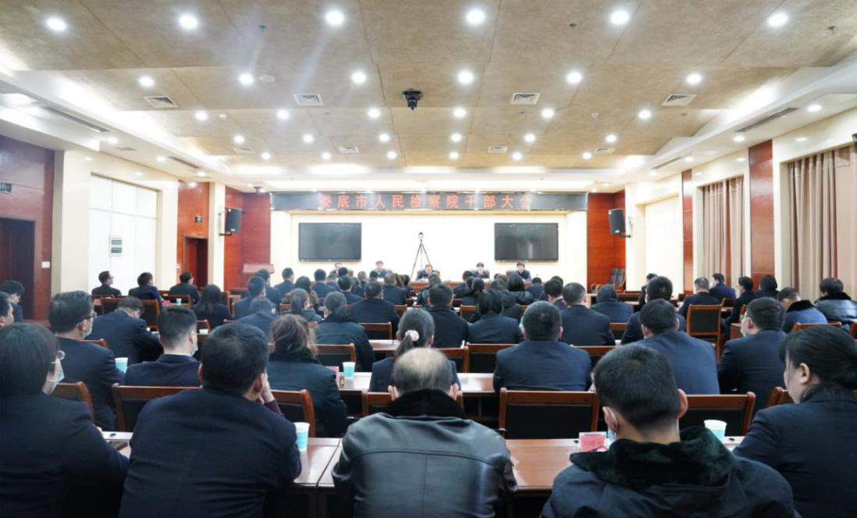

2月26日上午，娄底市人民检察院召开干部大会，娄底市委常委、市委政法委书记陈旌，市委组织部常务副部长欧文安，市检察院原党组书记、检察长李芳芳，市检察院新任党组书记、检察长候选人李太平等出席会议。市检察院党组副书记、副检察长张干军主持会议。

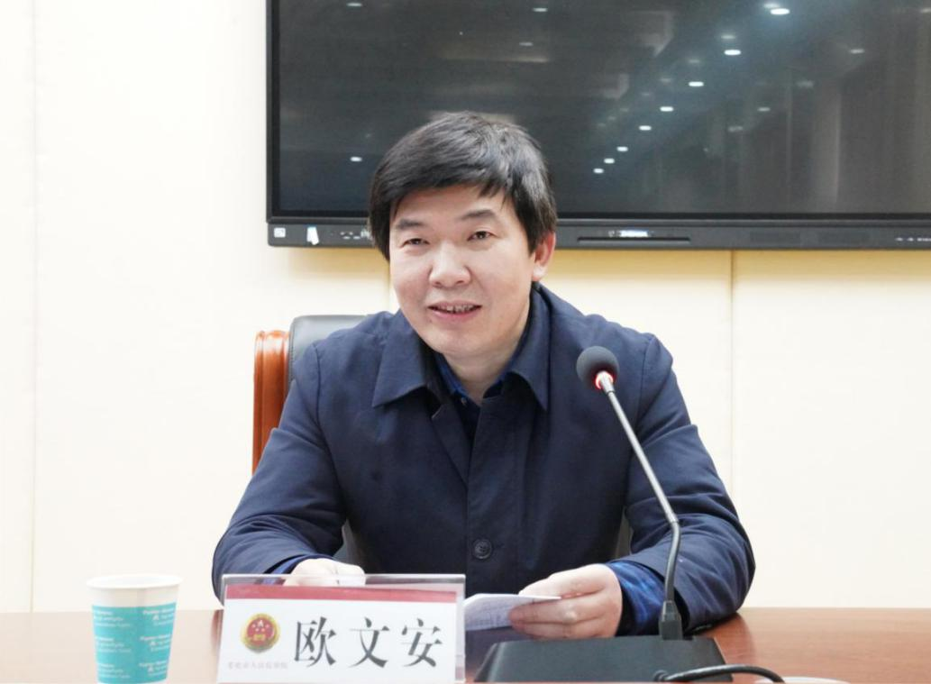

会上，欧文安宣读了省委有关人事任免的决定，李太平同志任娄底市人民检察院党组书记，提名为检察长候选人，并介绍了李太平同志的基本情况。

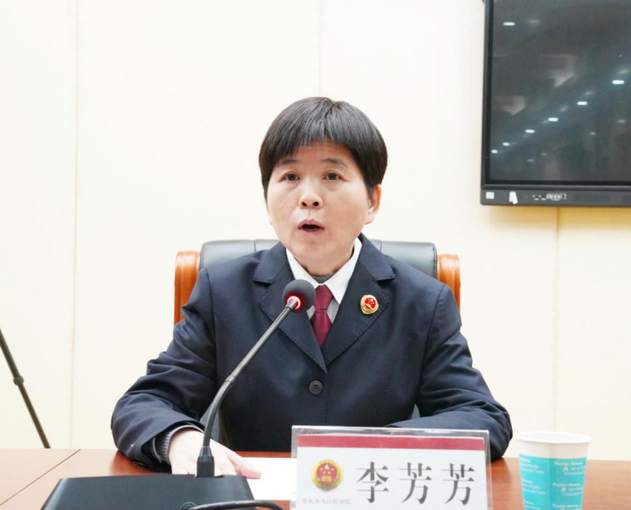

李芳芳饱含深情地回顾了在娄底市检察院任职六年来的奋斗历程，对上级和社会各界多年来给予娄底检察机关的关心支持，市检察院党组和全体干警多年来对自己的支持信赖表示感谢。并祝愿娄底检察在以李太平同志为班长的新一届党组领导下再创新辉煌，祝愿娄底检察的明天更加美好，祝愿每一个娄检人的未来更加精彩。

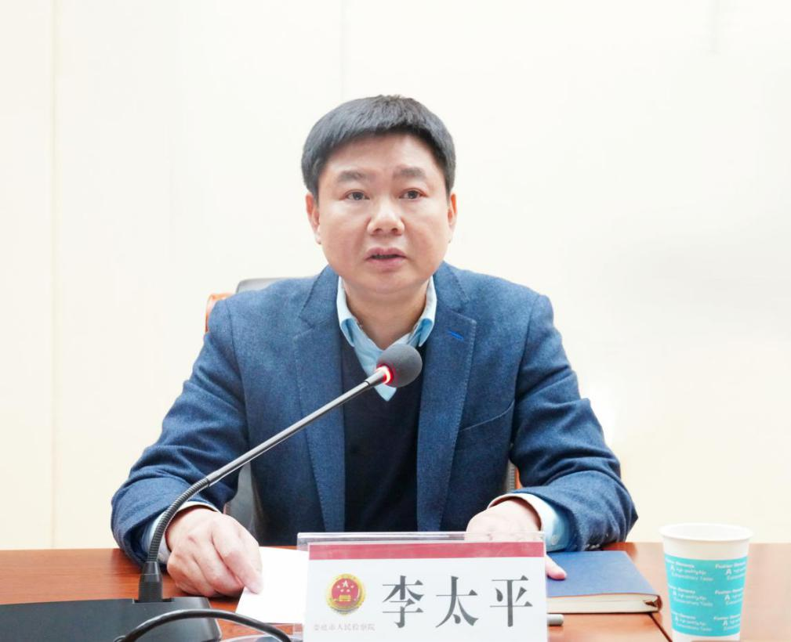

李太平在讲话中表示：衷心感谢组织的关心和厚爱，他将不忘初心，忠诚履职，继承和发扬娄底市院历届党组优良传统，汇聚娄底检察干警的全部力量，团结和带领全体干警干在实处、争创一流、奋力前行，从胜利走向新的胜利，让奋斗继续成为娄底检察最亮丽的底色，让崇尚实干、注重业绩成为娄底检察最鲜明的导向。李太平并表态：一是讲政治，坚决做到“两个维护”，始终坚持党对检察工作的绝对领导，以习近平新时代中国特色社会主义思想和习近平法治思想为指导，注重讲政治与抓业务有机统一；二是勤学习，尽快进入工作角色，加速融入娄底检察大家庭，不断推动创新发展，努力使各项工作体现时代性、把握规律性、富有创造性；三是重担当，倾力推动事业发展，立足新发展阶段，贯彻新发展理念，构建新发展格局，以高质量的检察履职，服务娄底经济社会的高质量发展；四是作表率，坚决保持清廉本色，全面履行从严治党、全面从严治检主体责任，带头遵守党的各项规章制度，始终做廉洁自律、公道正派的表率。

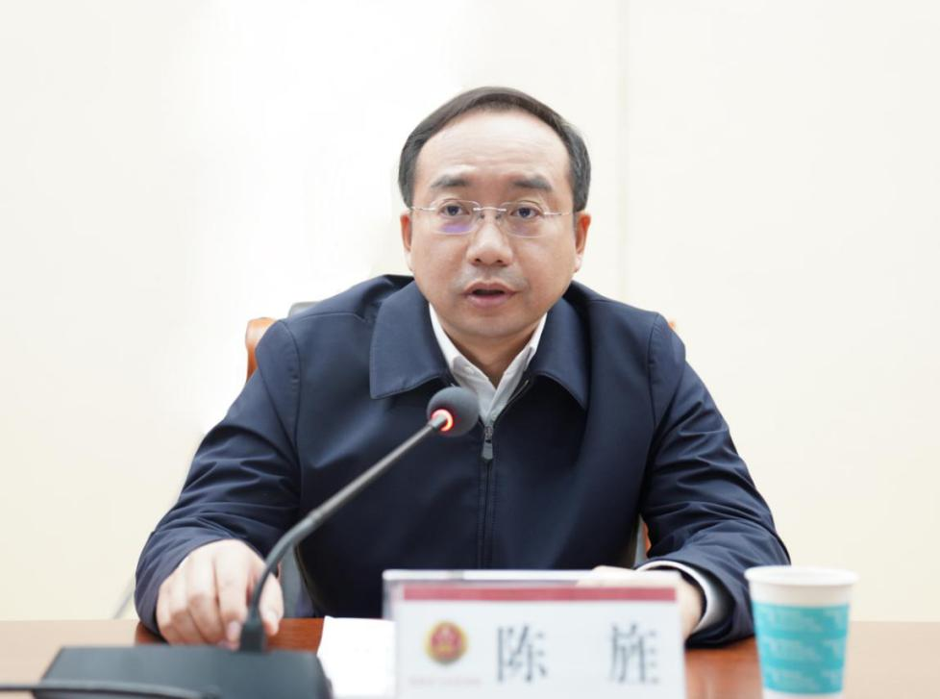

陈旌代表市委、市委政法委充分肯定了李芳芳带领娄底检察机关六年来所取得的显著成绩和为娄底经济社会发展大局所做的重要贡献，同时对李太平同志到娄底工作表示诚挚欢迎，并提出要求：一是要提高政治站位，全市检察机关和检察干警要把思想和行动统一到省委决定上来，坚决维护和执行省委决定；二是希望李太平同志迅速转换角色，尽快熟悉情况，发挥优良传统，扎实工作，锐意进取，做出更大成绩；三是要全力支持李太平同志的工作，全体检察干警要加大配合力度，确保各项工作顺利交接和持续发展；四是希望李太平同志主动扛起责任，强化系统观念、法治思维和强基导向，找准检察服务大局的切入点和发力点，团结带领全市检察干警，为娄底经济社会发展提供有力的司法保障，奋力书写娄底检察事业高质量发展新篇章。

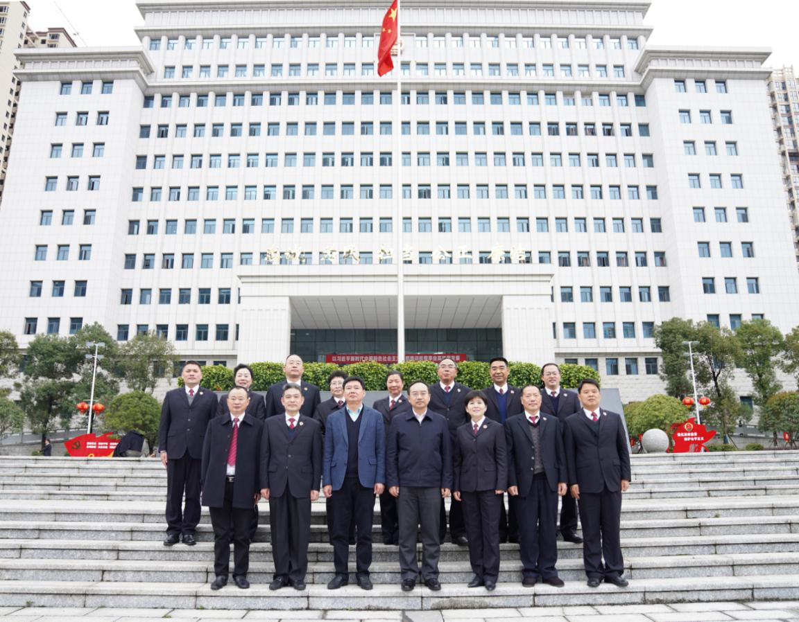

与会领导合影

娄底市人民检察院领导班子成员、各县市区检察院检察长、市院全体干警参加会议。